1. **Общая часть**
   1. **Постановка задачи**

В результате курсового проектирования необходимо разработать приложение «Sudoku», в состав которого входит три файла с уровнями сложности: лёгкий (easydiff.txt), средний (middiff.txt), сложный (strdiff.txt). Файлы должны хранить в себе информацию об результатах. Сама же программа должна обеспечить интересный игровой процесс и просмотр статистики.

При разработке таблицы статистики (рекордов) необходимо учесть, что все поля должны быть заполнены и отсортированы по времени, затраченному на прохождение.

Необходимо предусмотреть вывод на экран следующих данных: таблица статистики.

Благодаря вышеперечисленным возможностям «Игровое приложение «Судоку» улучшит вашу логику, мышление, внимательность и поднимет вам настроение.

ИП «Судоку» должно предоставлять следующие возможности:

* создание головоломки «Судоку» с учётом уровня сложности,
* просмотр таблицы рекордов,
* очистка таблицы рекордов,
* просмотр справки.
  1. **Анализ аналогов и прототипов**

В настоящие время существует немалое количество программных игровых приложений, которые предназначены для того, чтобы развить память, мышление, внимательность и развлечь игрока.

Разрабатываемый программный продукт не является [уникальной](http://www.qww.com.ua/80828/woodtechnology.ru/woodtechnology.html) разработкой на данный момент времени. Существует множество аналогов. Однако каждый программный продукт создается непосредственно для решения определенного перечня задач. Достаточно сложно найти универсальный программный продукт, [который](http://www.designstory.ru/bbs/) содержал бы все необходимые пользователю функции. Нецелесообразно приобретать дорогостоящий программный продукт, если в нем использовать только [какую-то](http://iskalko.ru/firm.php?url=www.woodtechnology.ru) часть, [остальное](http://www.vashdom.ru/clink17987.htm) [останется](http://www.proektstroy.ru/doska/view/67531) непригодным. Поэтому желательно иметь [программу,](http://www.domaschnie-remesla.narod.ru/) реализующую необходимую группу задач.

В качестве аналогов был рассмотрен сайт «Судоку by СВ» «http://sudoku.org.ua/rus». «Судоку by СВ» – сайт, предназначенный для решения головоломки «Судоку». Главная страница сайта представлена на рисунке 1.1.

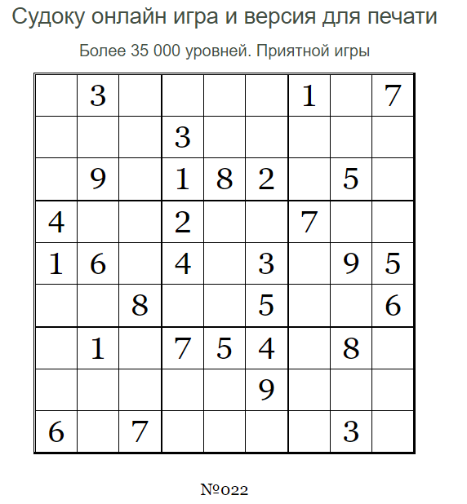

**Рисунок 1.1 – Головоломка «Судоку»**

Также на сайте присутствует система уровней сложности (рисунок 1.2).

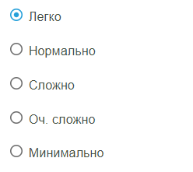

**Рисунок 1.2 – Уровни сложности**

Игровое приложение «Судоку», которое необходимо разработать, частично повторит возможности данного сайта.